День поселка, итоги спортивных мероприятий

Легкоатлетическая эстафета

Возрастная группа 6-7 классы:
1 место – первая сборная 7-х классов в составе: Смородина Владимира,
Павловой Анны, Жижиной Полины, Палкина Алексея;
2 место – первая сборная 6-х классов в составе: Александрова Артема,
Темнорусовой Оксаны, Ягоферовой Арины, Есина Артема;
3 место – вторая сборная 7-х классов в составе: Чебунина Алексея,
Галивеевой Анастасии, Глазыриной Светланы, Коркодинова Динилы.
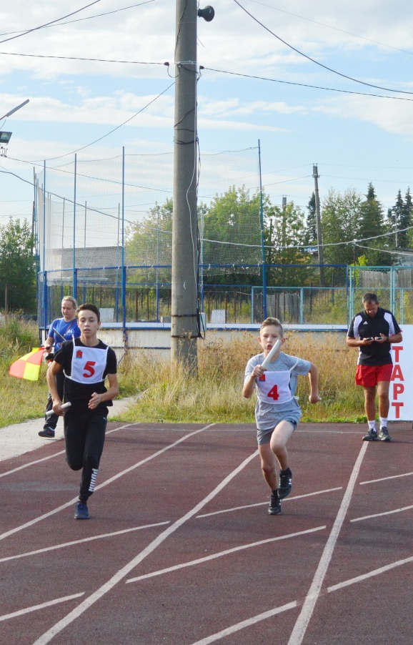
Благодарим за участие: сборную 6-х классов
(2 команда) – Захарова Илью, Попова Евгения,
Красильникову Алину, Курбанбаеву Мухлису;
сборную 5-х классов – Тиунова Александра,
Жукову Анастасию, Гурьеву Ксению,
Сырчикова Ивана.

Возрастная группа 8-9 классы:
1 место – сборная 9-х классов в составе:
Артемова Данилы, Резепиной Валерии,
Тихонович Арины, Топоркова Владимира;
2 место - сборная 8-х классов в составе:
Шилоносова Егора, Нечаевой Елизаветы,
Сваловой Полины, Зуева Савелия.

Возрастная группа 10-11 классы:
1 место – сборная 11-х классов (2 состав) в составе: Миколаюнос Валерия,
Спешиловой Марии, Спешиловой Валерии, Адамова Евгения;
2 место – сборная 11-х классов (1 состав) в составе: Резенова Даниила,
Анциферовой Екатерины, Водолеевой Софьи, Афанасова Александра;
4 место – сборная 10 классов в составе: Карелина Михаила, Швалевой Валерии,
Гущиной Ксении, Тазенкова Никиты.

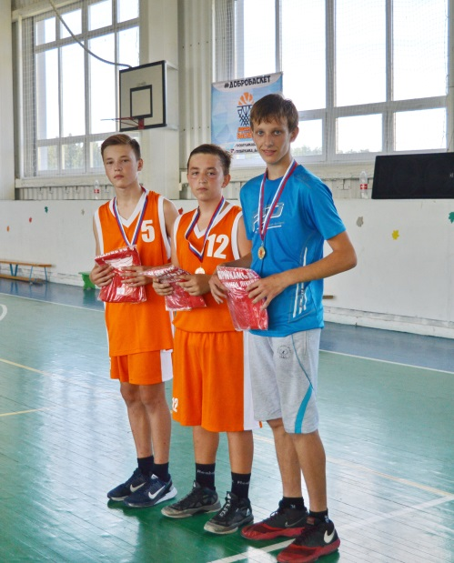
Стритбол
Возрастная группа 2001-2003 годы рождения
1место среди 10 команд заняли наши стритболисты: Шилоносов Егор, Полыгалов Егор, Палкин Алексей.

Возрастная группа 1998-2000 годы рождения
1 место: Афанасов Александр, Тазенков Никита,
Шавшуков Илья;
3 место: Резенов Даниил, Адамов Евгений,
Шистеров Андрей.

В возрастной группе 1997 года рождения и старше за команду девушек играла Казакова Екатерина. Поздравляем Катю с бронзовой медалью турнира!

Пляжный волейбол
Возрастная группа - старшие девушки
(10 класс и старше)
2 место – Анциферова Екатерина, Аликина Валерия.

Возрастная группа – младшие девушки (до 9 класса):
1 место – Резепина Валерия. Тихонович Арина, Пингина Анастасия;
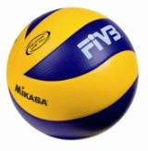
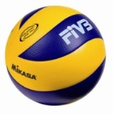
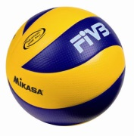
2 место – Курбанбаева Мухлиса, Красильникова Алина, Гурьева Ксения.

